Отчёт по лабораторной работе №8

Операционные системы

Луангсуваннавонг Сайпхачан

Содержание

Список иллюстраций

Список таблиц

# 1 Цель работы

Ознакомление с инструментами поиска файлов и фильтрации текстовых данных. Приобретение практических навыков: по управлению процессами (и заданиями), по проверке использования диска и обслуживанию файловых систем

# 2 Задание

1. Перенаправлять выходные данные в файлы
2. Выполнять поиск файлов
3. Фильтровать текст и файлы
4. Проверять использование диска
5. Управлять задачами и процессами

# 3 Теоретическое введение

В системе по умолчанию открыто три специальных потока:

– stdin — стандартный поток ввода (по умолчанию: клавиатура), файловый дескриптор 0;

– stdout — стандартный поток вывода (по умолчанию: консоль), файловый дескриптор 1;

– stderr — стандартный поток вывод сообщений об ошибках (по умолчанию: консоль), файловый дескриптор 2.

Большинство используемых в консоли команд и программ записывают результаты своей работы в стандартный поток вывода stdout. Например, команда ls выводит в стандартный поток вывода (консоль) список файлов в текущей директории. Потоки вывода и ввода можно перенаправлять на другие файлы или устройства. Проще всего это делаетсяс помощью символов >, >>, <, <<.

Конвейер (pipe) служит для объединения простых команд или утилит в цепочки, в которых результат работы предыдущей команды передаётся последующей.

Команда find используется для поиска и отображения на экран имён файлов, соответствующих заданной строке символов. Найти в текстовом файле указанную строку символов позволяет команда grep. Команда df показывает размер каждого смонтированного раздела диска.

Любую выполняющуюся в консоли команду или внешнюю программу можно запустить в фоновом режиме. Для этого следует в конце имени команды указать знак амперсанда &

Любой команде, выполняемой в системе, присваивается идентификатор процесса (process ID). Получить информацию о процессе и управлять им, пользуясь идентификатором процесса, можно из любого окна командного интерпретатора.

# 4 Выполнение лабораторной работы

Сначала я вхожу в систему и открываю терминал. Используя команду ls с опцией -lR, я вывожу список содержимого и информацию о каталоге /etc с правами суперпользователя, затем записываю это в текстовый файл file.txt, используя символ >, который перенаправляет вывод команды ls в file.txt.

Затем я вывожу содержимое домашнего каталога (~) и, используя символ >>, добавляю его в file.txt без перезаписи предыдущей информации. После этого с помощью утилиты head я вывожу первые 10 строк из file.txt. (рис. 1)

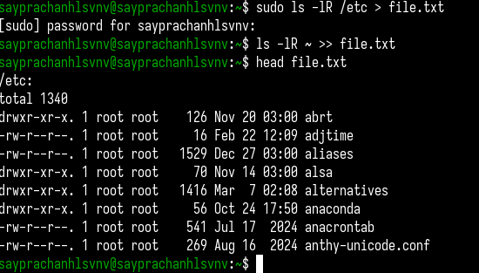

Рис. 1: Перечисление и перенаправление файлов

Я ищу все файлы, оканчивающиеся на .conf, в текстовом файле file.txt с помощью команды grep, добавляю строку ./conf к найденным файлам и записываю результат в текстовый файл conf.txt, используя символ >. (рис. 2)

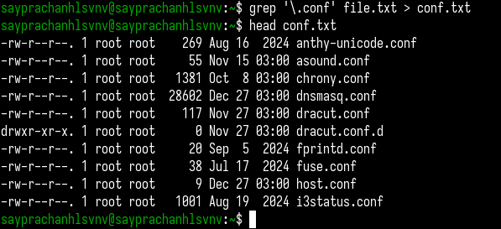

Рис. 2: Перенаправление файла

С помощью команды find я ищу все файлы и каталоги, начинающиеся на c в домашней директории, устанавливая опцию -name на искомую строку ("c*"), затем вывожу результат на экран с помощью -print. (рис. 3)

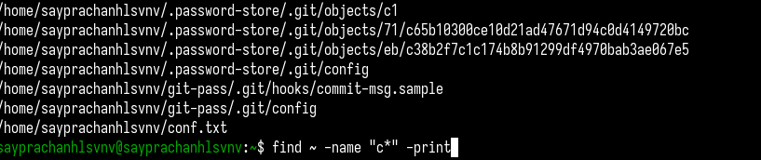

Рис. 3: Поиск файла

Альтернативный способ — использование команд ls и grep: ls выводит список файлов и каталогов в домашней директории, а grep с шаблоном ^c (символ ^ означает “начинается с буквы”) отображает только файлы, начинающиеся на c. Однако этот способ не показывает файлы в подкаталогах. (рис. 4)

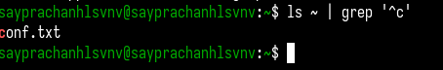

Рис. 4: Поиск файла

Далее, используя команду ls, я вывожу список файлов в каталоге /etc, а затем с помощью grep ищу все файлы, начинающиеся на букву h, используя шаблон ^h. (рис. 5)

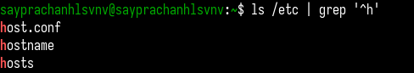

Рис. 5: Поиск файла

С помощью команды find я ищу файлы, оканчивающиеся на log* в домашнем каталоге, перенаправляю вывод в файл ~/logfile и, добавляя амперсанд (&), запускаю этот процесс в фоновом режиме, так как он требует значительного времени для выполнения. (рис. 6)

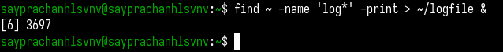

Рис. 6: Поиск и перенаправление файлов

Затем я удаляю файл logfile командой rm. (рис. 7)

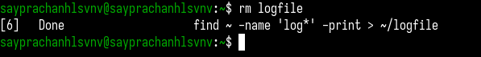

Рис. 7: Удаление файла

Добавляя амперсанд (&), я запускаю gedit из консоли в фоновом режиме. (рис. 8)

Рис. 8: Запуск программы в фоновом режиме

Рис. 8: Запуск программы в фоновом режиме

Используя команду ps с опцией aux, я получаю информацию о процессах, запущенных в моем терминале. С помощью grep я ищу процесс gedit, чтобы найти его ID (в данном случае — 3946).

Альтернативный способ получить ID процесса gedit — использовать команду pgrep, которая ищет процессы и возвращает их ID. (рис. 9)

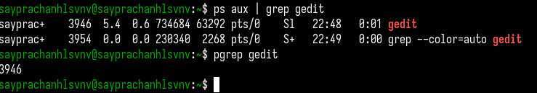

Рис. 9: Информация о процессе ID

С помощью команды man я читаю инструкции по использованию команды kill, затем завершаю процесс gedit, используя его ID (рис. 10)

Рис. 10: Завершающие процессы

Рис. 10: Завершающие процессы

Используя man, я изучаю справку по командам df и du, после чего выполняю каждую из них. (рис. 11)

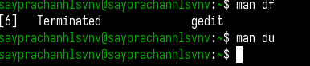

Рис. 11: Инструкции о командах

Сначала командой df с опцией -vi я вывожу размер каждого смонтированного раздела диска в детализированном виде. (рис. 12)

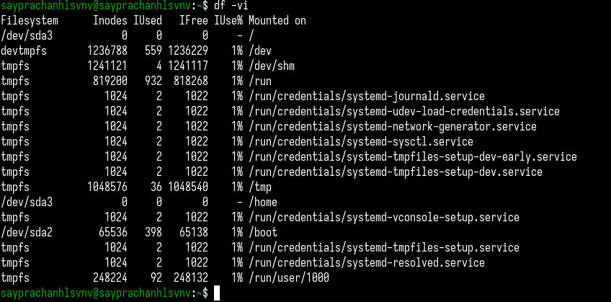

Рис. 12: Информация о размере раздела диска

Затем с помощью du -a я отображаю использование диска всеми файлами в указанной директории (в данном случае — lab03/report). (рис. 13)

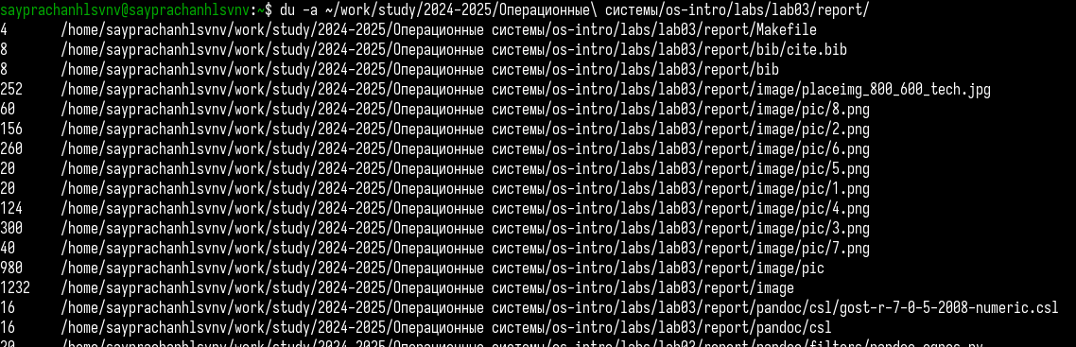

Рис. 13: Информация об использовании диска

С помощью команды find я ищу и отображаю все каталоги в домашней директории, устанавливая опцию -type d (d — directory, каталог). (рис. 14)

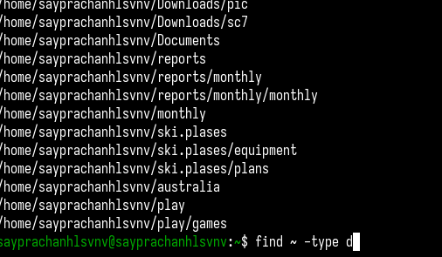

Рис. 14: Поиск всех каталогов

# 5 Выводы

Во время этой лабораторной работы, я ознакомился с инструментами поиска файлов и фильтрации текстовых данных. Приобрел практические навыки управления процессами (и задачами), проверки использования диска и обслуживания файловых систем.

# 6 Ответы на контрольные вопросы

1. Какие потоки ввода/вывода вы знаете?

* Потоки ввода/вывода (I/O) в операционных системах могут быть:
  + Стандартный ввод (stdin)— поток, через который происходит ввод данных пользователем или программами (например, с клавиатуры).
  + Стандартный вывод (stdout)— поток, через который программа выводит данные (например, на экран).
  + Стандартная ошибка (stderr) — поток, предназначенный для вывода ошибок и сообщений об ошибках.

1. Объясните разницу между операцией > и >>.
   * > — это операция перенаправления вывода. Она перезаписывает файл, если он существует. Если файл не существует, то он создается.
   * >> — это операция перенаправления вывода, но в отличие от >, она добавляет данные в конец файла, не перезаписывая его.
2. Что такое конвейер?

* Конвейер (или пайп) — это механизм, который позволяет передавать вывод одной программы в качестве ввода другой. Это позволяет объединить несколько команд для выполнения сложных операций в одном процессе. В Unix/Linux конвейеры реализуются через символ (|).

1. Что такое процесс? Чем это понятие отличается от программы?
   * Процесс — это выполняющаяся инстанция программы, включая её код, данные и состояние. Каждый процесс имеет свой уникальный идентификатор (PID) и ресурсы.
   * Программа — это набор инструкций, которые могут быть выполнены процессором. Программа сама по себе не выполняется, пока она не запущена как процесс.
2. Что такое PID и GID?
   * PID (Process ID) — уникальный идентификатор процесса в операционной системе.
   * GID (Group ID) — идентификатор группы пользователей, с которой ассоциирован процесс.
3. Что такое задачи и какая команда позволяет ими управлять?

* Задачи (или процессы) — это выполняющиеся программы или их части. Управление задачами осуществляется с помощью таких команд, как ps, top, htop, а также kill для завершения задач.

1. Найдите информацию об утилитах top и htop. Каковы их функции?
   * top — это утилита для отображения информации о запущенных процессах в реальном времени, включая использование процессора, памяти и другие ресурсы системы. Команда предоставляет информацию в текстовом виде.
   * htop — улучшенная версия top. Это интерактивная утилита с более удобным и наглядным интерфейсом, которая предоставляет те же данные, но с возможностью фильтрации, сортировки и управления процессами через пользовательский интерфейс.
2. Назовите и дайте характеристику команде поиска файлов. Приведите примеры использования этой команды.
   * Команда find — используется для поиска файлов и каталогов в файловой системе по различным критериям. Пример:
   * find /home/user -name "*.txt"  
     find / -type d (d - directory)
3. Можно ли по контексту (содержанию) найти файл? Если да, то как?

* Да, можно. Для поиска файлов по содержимому используется команда grep. Пример:
* grep -r "text" /path/

1. Как определить объем свободной памяти на жёстком диске?

* Для определения объема свободного места на диске используется команда df. Пример:
* df -h

1. Как определить объем вашего домашнего каталога?

* Для этого можно использовать команду du:
* du -sh ~

1. Как удалить зависший процесс?

* Для удаления зависшего процесса используется команда kill. Для этого нужно сначала найти PID процесса с помощью команды ps или top, а затем отправить сигнал завершения:
* kill -9 <PID>
* В случае если процесс не отвечает на стандартный сигнал, можно использовать kill -9 для принудительного завершения.

# Список литературы

[Лабораторная работа №8](https://esystem.rudn.ru/pluginfile.php/2586868/mod_resource/content/4/006-lab_proc.pdf)